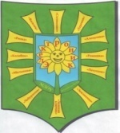 | 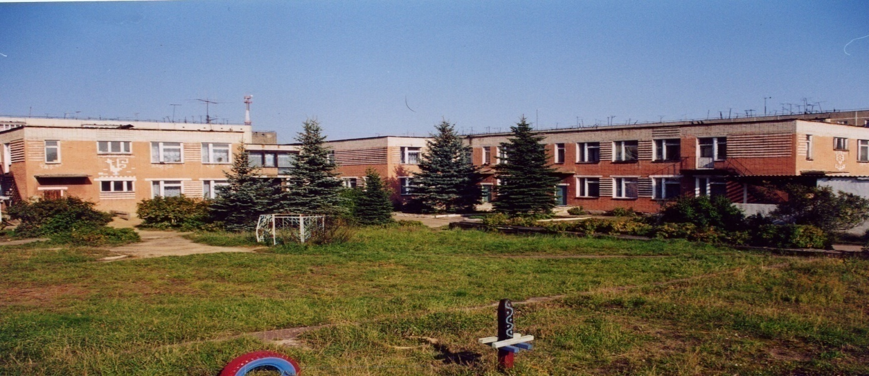 | 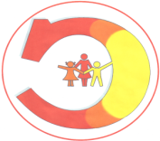
Муниципальное дошкольное образовательное учреждение
детский сад № 117 «Электроник» комбинированного вида
городского округа город Буй

Конспект утренника, посвященного празднованию Великой Победы.

Поклонимся великим тем годам...

Подготовили и провели
учитель - логопед
Павлова Светлана Павловна,
музыкальный руководитель
Пшеницына Лариса Юрьевна.

2010 год

Здравствуйте, ребята! Сегодня мы собрали вас в этом зале, чтобы отметить великий праздник «День Победы», его мы отмечаем каждый год 9 мая вот уже 65 лет. В этот день мы отдаем дань памяти солдатам. Защитникам нашей земли.
О солдатах сложено много песен, некоторые живут уже сотни лет. Вот такую песню сейчас исполнят дети группы «Ромашка» и «Василек».
Дети исполняют песню «Солдатушки , бравы ребятушки»
9 мая – светлый, радостный, торжественный праздник. День нашей славной Победы над фашисткой Германией! Вся страна в эти дни ликует и радуется и в тоже время грустит. Радуется светлой и мирной жизни, которую отстояли для нас солдаты той великой войны и печалится о всех погибших на фронте, замученных в концлагерях, умерших от голода.
Прошло много лет, но все помнят эту знаменательную дату и торжественно её отмечают.

Алена Р.
Много лет тому назад
Был великий День Победы.
День Победы помнят деды,
Знает каждый из внучат.
Светлый праздник День Победы
Отмечает вся страна.
Наши бабушки и деды надевают ордена.
Мы про первый день Победы
Любим слушать их рассказ.
Как сражались наши деды
За весь мир и за всех нас.

Но в нашей памяти живет ещё одна дата – 22 июня 1941 года. Это не просто дата, это роковая дата, это начало отчёта долгих (1418) дней и ночей Великой Отечественной Войны.
Еще было мирное небо над головами, еще не звучали выстрелы, а многие люди уже чувствовали приближение беды. В канун войны как предчувствие прозвучала песня «Если завтра война» (ел. В. Лебедева-Кумача, муз братьев Покросс) из одноименною кинофильма. (запись)
Если завтра война, если враг нападет,
Если темная сила нагрянет, —
Как один человек, весь советский народ
За свободную Родину встанет!
Песня «Три танкиста»

22 июня 1941 года, ровно в 4 утра, когда все люди мирно спали, фашистская Германия без объявления войны напала на нашу страну. Мирная жизнь советского народа была прервана.
Страна готовилась к войне, но нападение было настолько сильным и вероломным. Что первое время нашей армии пришлось отступать, неся тяжелые потери.

Все кто мог держать оружие уходили на фронт, защищать свою Родину.
Они сражались, стояли до последнего - в Бресте и Сталинграде, под Курском и в блокадном Ленинграде. Стояли - и выстояли.
Бои шли и на море, и на суше. И везде наши воины проявляли героизм, отвагу и мужество.
В их честь мальчики исполнят танец «Яблочко».
Одним из крупнейших сражений Великой Отечественной войны стала битва за Москву. Захват Москвы для немцев в 1941 г. был крайне важен потому, что она являлась самым главным городом нашей страны.
И всегда, в самые трудные и тягостные минуты бойцам помогала песня.
Исполняется песня «Катюша».

А те, кого не взяли на фронт, ковали Победу в тылу. Женщины, заменив ушедших мужчин, строили танки и самолеты, работали на заводах и фабриках, производя все, что нужно было фронту, растили хлеб, шили одежду, выхаживали бойцов в тыловых госпиталях.
Тяжелей всего было тем женщинам, кто остался с маленькими детьми. Чем кормить? Как выходить? Как уберечь от врага?
Скольких сыновей и дочерей в первые же дни этой ужасной войны отправили матери на фронт. И каждую минуту, каждую секунду матери сердцем были там, где воевали их дети. А как ждали они от них весточек, этих заветных треугольников!
А бойцы на поле боя знали, что их верно ждут дома матери, жены. Подруги.
Стихотворение «Жди меня». К. Симонов
Жди меня, и я вернусь,
Только очень жди,
Жди, когда наводят грусть
Желтые дожди.
Жди, когда снега метут.
Жди, когда жара,
Жди, когда других не ждут,
Позабыв вчера.
Жди, когда из дальних мест
Писем не придет,
Жди, когда уж надоест
Всем, кто вместе ждет.
Жди меня, и я вернусь,
Не желай добра
Всем, кто знает наизусть,
Что забыть пора.
Пусть поверят сын и мать
В то, что нет меня,
Пусть друзья устанут ждать,
Сядут у огня,
Выпью горькое вино
На помин души... Жди.
И с ними заодно
Выпить не спеши.
Жди меня, и я вернусь
Всем смертям назло.
К.то не ждал меня, тот пусть
Скажет — повезло —
Не понять, не ждавшим им,
Как среди огня
Ожиданием своим
Ты спасла меня...
Как я выжил, будем знать
Только мы с тобой,
— Просто ты умела ждать,
Как никто другой.
Всем женщинам, которые пережили самую страшную войну двадцатого века, девочки посвящают танец.
Танец с цветами.

Вот почему День Победы — действительно всенародный праздник.
Потому в этот день в каждой семье вспоминают тех, кто остался на полях сражений, и тех, кто после войны налаживал мирную жизнь. А еще — поздравляют ветеранов Великой Отечественной, которые и сегодня живут рядом с нами. А их становится все меньше, ведь самым молодым солдатам последнего военного призыва — уже за восемьдесят. И у многих ветеранов растут уже праправнуки.

Дима О.Парад
У меня сегодня праздник, я сегодня очень рад,
Потому что вместе с дедом мы идем смотреть парад!
Он вчера еще, волнуясь, все медали начищал,
Получил он их за то, что так геройски воевал.

В этот день принято бывать на местах боев, у памятников воинской славы, на могилах погибших воинов. Традиционно здесь проводятся возложения венков и цветов, митинги, торжественные парады воинских частей.

День Победы! С каким нетерпением тебя ждали! Во имя тебя были пролиты реки крови и перенесены тягчайшие испытания.
Май 1945 года. Разве можно его забыть? Он памятен каждому советскому человеку. Особенно тем, кто встречал великий День Победы далеко от родной земли, в Берлине.
На площади и в здании еще шли бои, а на крыше Рейхстага, на самом верху, над побежденным Берлином уже развевалось Знамя Победы. 30 апреля 1945 г. два советских воина Михаил Егоров и Милитон Кантария установили его как символ непобедимости русского народа.
После окончания войны, в Москве на Красной площади состоялся первый Парад Победы.
«Проходят полки, чеканят солдаты шаг. И в каждом шаге звучит как эхо:
«Победа! Победа! Победа!» Идут солдаты. А вот и особая вышла рота. — Что там несут солдаты?
Солдаты несли знамена поверженной фашистской Германии. Полетели на землю знамена: «Победа! Победа! Победа!» А вечером был салют.
Ликовали земля и люди. Гремели, гремели, гремели залпы. То радость огнями взлетала в небо. Победа! Победа! Победа!»
Миша К.
Праздничный салют
Алые букеты в небе расцветают,
Искорками света лепестки сверкают.
Вспыхивают астрами - голубыми, красными,
Синими, лиловыми — каждый раз все новыми!
А потом рекою золотой текут.
Что это такое? — Праздничный салют!

Сегодня, мы склоняем головы перед памятью тех, кто не вернулся с полей сражений. В этот день память погибших чтят минутой молчания. Давайте и мы стоя, склонив голову, молча почтим память тех, кто отдал свою жизнь за нас, за мир на земле.
Низкий поклон ветеранам и вечная память , тем кого уже нет рядом.

М И Н У Т А М О Л Ч А Н И Я

Но какой бы трудной и тяжелой не была война и ей пришел конец. И вот наступила долгожданная, великая Победа. Весть об окончании войны быстро облетела нашу страну. В этот день люди выходили на улицы, обнимались, целовались. Совершенно незнакомые, но такие родные и близкие друг другу, вместе пережившие столько страшных дней.
А теперь их объединила одна радость победы, радость мира. Народ ликовал и пел, улыбками сверкали лица и прямо на улицах кружились пары в победном танце.
Что же такое День Победы для вас?
Карина К. «Что такое День Победы»

9 мая и в нашем городе на алле Победы пройдет праздничный парад, посвященный великому празднику – Дню Победы. Соберутся жители нашего города, чтобы еще раз поздравить ветеранов войны, тружеников тыла с этим замечательным праздником.
Песня «Когда ветераны идут на парад».
Итог.

